上机实验7

感想心得：

通过第七次上机，掌握了C++语言多态性的基本概念以及运算符重载函数的声明和定义方法。在c++，多态性是指用一个名字定义不同的函数，这些函数执行不同但又类似的操作，这样就可以用同一个函数名调用不同内容的函数。也就是说，可以用同样的接口访问功能不同的函数，从而实现“一个接口，多种方法”。

运算符重载的函数格式：

函数类型 operator 运算符名称（形参表）

{

对运算符的重载处理

}

程序运行以及结果：

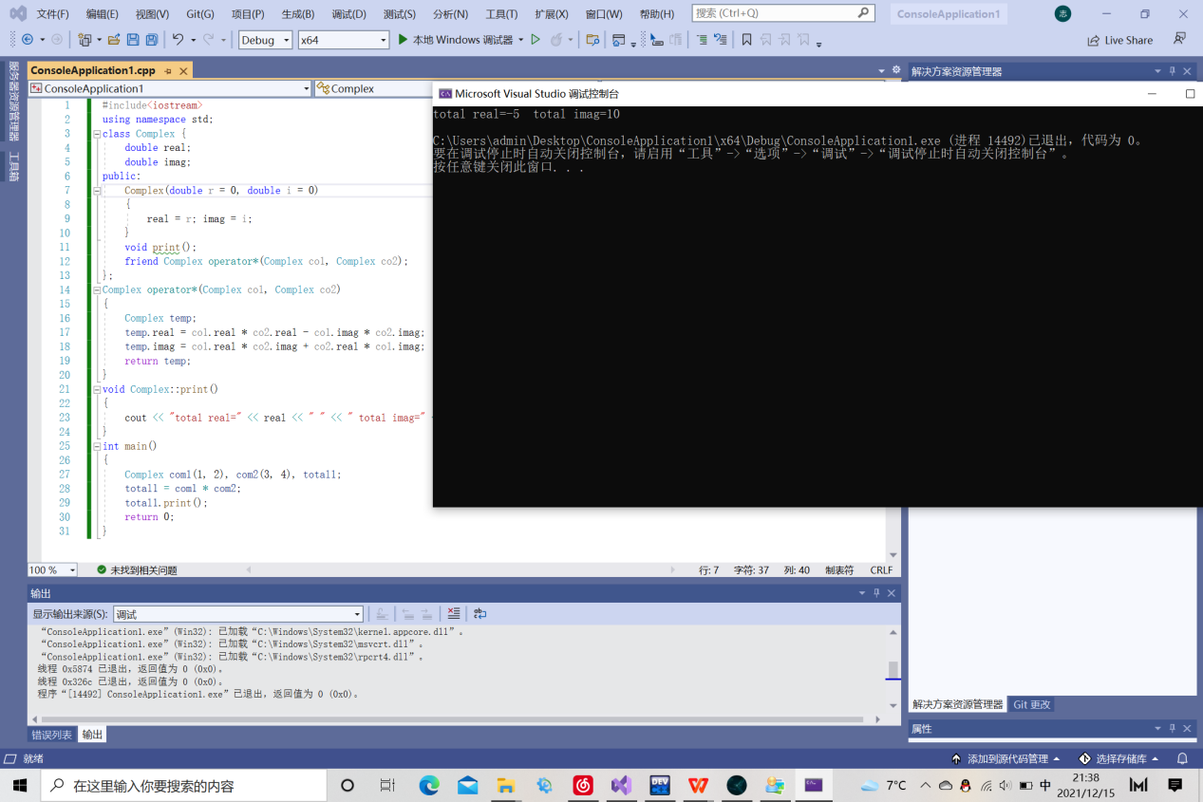

Copyright IMG_2562021-2099 yuanchuran. All rights reserved